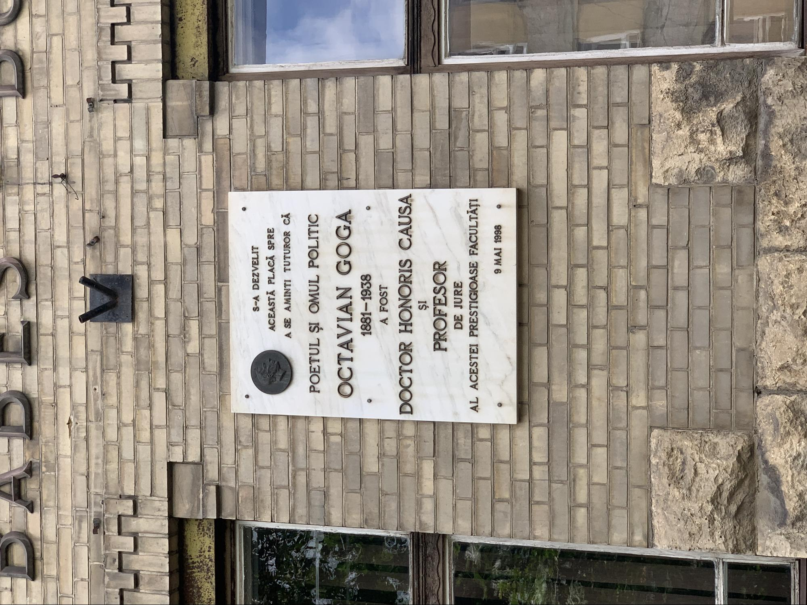

S-A DEZVELIT

ACEASTĂ PLACĂ SPRE

A SE AMINTI TUTUROR CA

POETUL ȘI OMUL POLITIC

OCTAVIAN GOGA

1881-1938

A FOST

DOCTOR HONORIS CAUSA

ŞI PROFESOR

DE JURE

AL ACESTEI PRESTIGIOASE FACULTĂŢI

9 MAI 1998